上个笔记的补充:
预处理的本质就是修改编辑我们的文本代码
所以 gcc code.c -o code -DM=100 就相当于在原代码中增加代码

条件编译的作用:
软件进行专业度,收费情况进行区分,使用条件编译,可以进行代码动态裁剪
内核源代码也是采用条件编译进行代码裁剪

什么叫作动静态库,什么叫做动静态连接,怎么理解?
库是一套方法或者数据集,为我们开发提供最基本的保证(基本接口,功能,加速我们二次开发)
在Linux中,库的命名为 libname.so(动态) 或者libname.a(静态库)

动态库内部实现的方法,我们自己的程序,会使用库中的方法,叫做链接起来(让我们自己的程序能在库中找到方法),然后形成可执行程序
动态库执行的特点:执行目标方法,需要跳转到库中执行,完了再返回

静态库（Static Library）
Linux：.a，如 libfoo.a
Windows：.lib（静态库形式）
本质：一堆目标文件 .o 的归档包，类似“压缩包”。
使用方式：链接时，链接器从静态库里取出你用到的目标代码，复制并合并到最终可执行文件里。
可以理解为：
静态库像一个零件仓库。你做成品时，需要哪个零件，就把哪个零件焊死进成品。
动态库（Dynamic/Shared Library）
Linux：.so，如 libfoo.so
Windows：.dll，配套导入库 .lib
本质：一个可被多个程序共享加载的二进制模块。
使用方式：链接时只在可执行文件里记录“我需要 libfoo.so 里的某个符号”，程序运行时由动态链接器把 .so 加载进内存，再做符号解析和重定位。
可以理解为：
动态库像一个公共工具箱。成品里只写“运行时去公共工具箱拿工具”，不把工具焊进成品。

动静态库对比:
动态库形成的可执行程序体积一定很小
可执行程序对静态库的依赖度小,动态库不能缺失
程序运行,需要加载到内存,静态链接的,会在内存中出现大量的重复代码
动态链接比较节省内存和资源

Linux中gcc编译器默认用动态库 如果想用静态库,需要在正常的指令后加上 -static
不过需要提前装一下静态库

动态库的本质:把语言层面公共的代码,在内存中未来只出现一份

应用: 我们多文件写的代码在分发的时候,肯定不想把自己的劳动成果让别人侵占, 那该怎么做呢? 比如写一个 code1.h code1.cpp .h文件里面只存放声明,即使让别人拿走了也无所谓,反正功能都知道 而code1.cpp是对所有接口的实现,肯定不能随便给别人,此时 在Linux中,可以让所有的源文件生成对应的 库 把库统一发给别人就既能保证别人能运行又保证自己的成果不被窃取 这样也就理解为什么我们自己的main实现功能的主函数要编译成.o文件了

自动化构建工具 make / makefile

- 是什么?
make是一个命令
makefile是一个文件
- makefile的基本概念: 依赖关系

首先 touch makefile 创建makefile这个文件
再用vim makefile 打开
在makefile的第一行,第二行(注意第二行开头一定要tab缩进一下):
myproc:myproc.c //依赖关系 -> 只表明依赖关系(如父子关系)
//冒号左侧是目标文件 冒号右侧是依赖文件列表
gcc -o myproc myproc.c //依赖方法(如儿子需要父亲打钱 为依赖方法)

.PHONY:clean //声明clean是伪目标
clean: //这一行和下一行本质也是一组依赖关系和依赖方法
rm -f myproc //

理解伪目标: 作用表示目标总是被执行,(目标为对应的依赖方法和依赖关系)
基于此处的总是被执行,那什么是不被执行呢? 默认老代码不做重新编译(比如如果我的源代码未做修改,再make时就不会编译,节省效率,而如果只改一部分,再次make时也只会编译修改的那部分文件)
问题又来了,make怎么知道文件的新旧呢?
示例:
stat myproc.c 可以查看文件的一些更改/属性详情
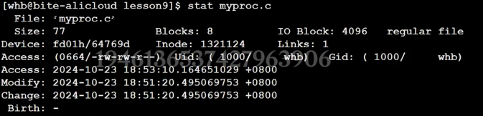
文件=内容+属性
内容修改,Modify与Change的时间都会同步更改 而属性更改只会更改Change
而Access的时间更改是查看文件就会更改,但过于频繁的查看不会实时更新

而因为每个文件都有Modify 的时间,而make就是通过这个时间来判断的
注意:touch 文件名 更新的是所有文件
综上: .PHONY的作用就能让make忽略时间,不管怎么样都执行命令

注意: make命令扫描makefile文件的时候,从上向下扫描,默认形成第一个目标文件
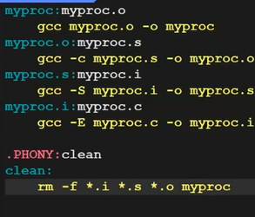
这样新的写法能说明一些问题:
makefile 翻译的时候会维护一个类似栈一样的东西 然后make命令会从上往下依次被扫描 这里扫到第一行时发现找不到myproc.o 就会把该依赖方法入栈
然后之后根据依赖方法和依赖关系依次入栈 直到找到mypro.c 然后依次出栈执行命令 这类似的就是makefile推导的最基本规则

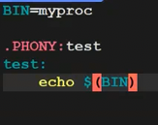
这个BIN类似指针了,直接指向myproc 直接make会打印myproc 并打印一行echo $(BIN)
如果不想显示打印echo $(BIN) 写成@echo $(BIN) 就只执行这个指令了

一般习惯把变量写为 BIN 编译器喜欢写为 CC 依赖的源文件 SRC
编译时的选项FLAGS
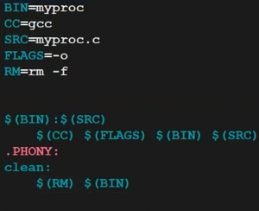
类似这样的写法
但这样写依然不够优雅!!!!!!!
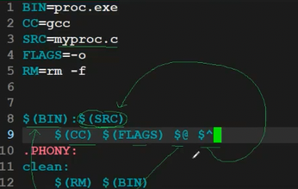
这样写:@会对应BIN位置的所有内容 ^会对应SRC位置的所有内容 用于多文件时

依赖方法可以不知一条命令,可以多行

问题来了?如果有多个文件呢?如何优雅的写呢?

